Неделя безопасного поведения в сети интернет продолжается! Сегодня в п.Отрадный состоялась Акция "Предупрежден - вооружен!"
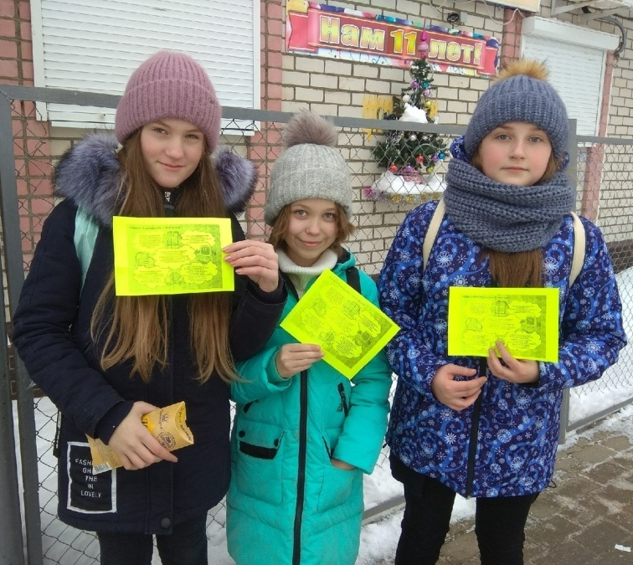
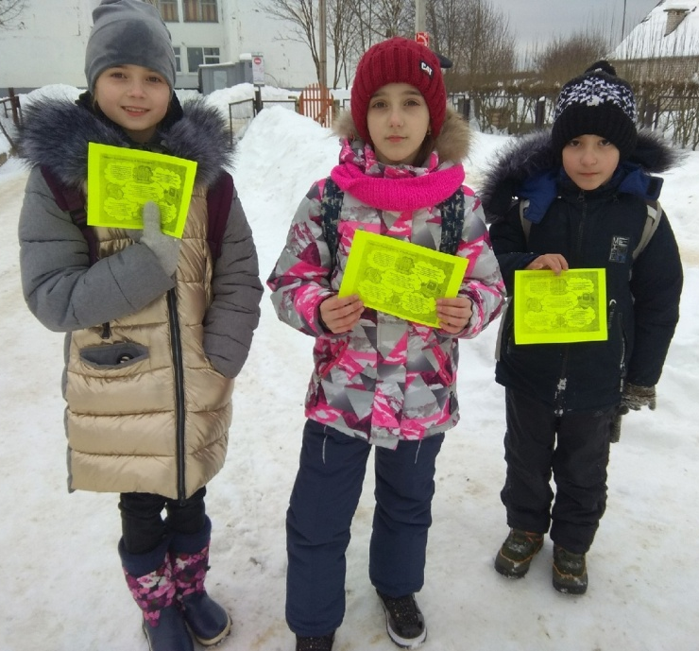
Дети получили листовки, чтобы избежать неприятных случаев и мошенничества в интернете!

